2012武汉市初中毕业生学业考试数学试卷
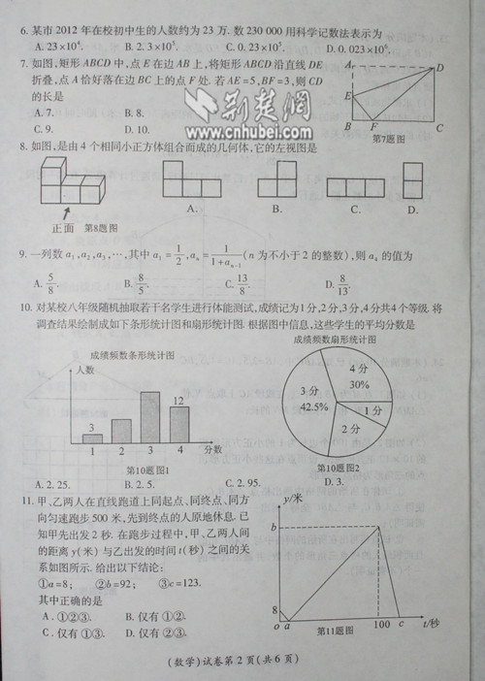
一、选择题（共12小题，每小题3分，共36分）
下列各题重均有四个备选答案，其中有且只有一个正确，请在答题卡上将正确答案的代号涂黑。
（ ）1.在2.5，-2.5, 0, 3这四个数种，最小的数是
A.2.5 B.-2.5 C.0 D.3
（ ）2.若√x-3在实数范围内有意义，则x的取值范围是
A.x＜3 B.x≤3 C.x＞3 D.≥3
（ ）3.在数轴上表示不等式x-1＜0的解集，正确的是
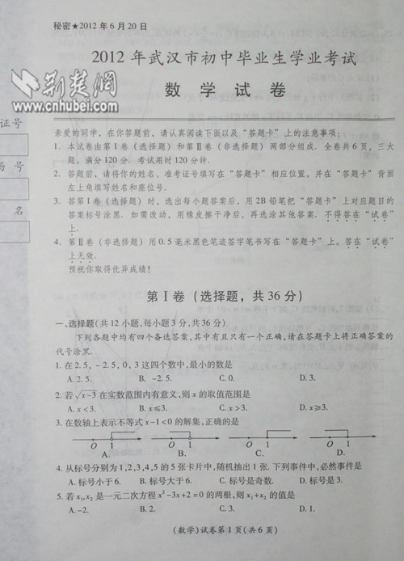
（ ）4.从标号分别为1,2,3,4,5的5张卡片中，随机抽取1张。下列事件中，必然事件是
A.标号小于6 B.标号大于6 C.标号是奇数 D.标号是3
（ ）5.若x1，x2是一元二次方程x²-3x+2=0的两根，则x1+x2的值是
A.-2 B.2 C.3 D.1
（ ）6.某事2012年在校初中生的人数约为23万。数23000用科学计数法表示为
A.23x10⁴ B.2.3x10⁵ C.0.23x10³ D.0.023x10⁶
（ ）7.如图，矩形ABCD中，点E在边AB上，将矩形ABCD沿直线DE折叠，点A恰好落在边BC的点F处.若AE=5，BF=3，则CD的长是
A.7 B.8 C.9 D.10
（ ）8.如图，是由4个相同小正方体组合而成的几何体，它的左视图是
（ ）9.一列数a1，a2，a3，……，其中a1=1/2，an=1/（1+an-1）(n为不小于2的整数)，则a4的值为
A.5/8 B.8/5 C.13/8 D.8/13
（ ）10.对某校八年级随机抽取若干名学生进行体能测试，成绩记为1分，2分，3分，4分共4个等级，将调查结果绘制成如下条形统计图和扇形统计图。根据图中信息，这些学生的平均分数是
A.2.25 B.2.5 C.2.95 D.3
（ ）11.甲、乙两人在直线跑道上同起点、同终点、同方向匀速跑步500米，先到终点的人原地休息。已知甲先出发2秒。在跑步过程中，甲、乙两人的距离y（米）与乙出发的时间t（秒）之间的关系如图所示，给出以下结论：
①a=8；②b=92；③c=123.
其中正确的是
A.①②③ B.仅有①② C.仅有①③ D.仅有②③
（ ）12.在面积为15的平行四边形ABCD中，过点A做AE垂直于直线BC与点E，做AF垂直于直线CD与点F，若AB=5，BC=6，则CE+CF的值为
A.11+(11√3)/2 B.11- (11√3)/2 C.11+(11√3)/2或11- (11√3)/2 D.11- (11√3)/2或1+（√3）/2
第Ⅱ卷（非选择题，共84分）
二、填空题（共4小题，每小题3分，共12分）
下列各题不需要写出解答过程，请将结果直接写在答题卡指定的位置
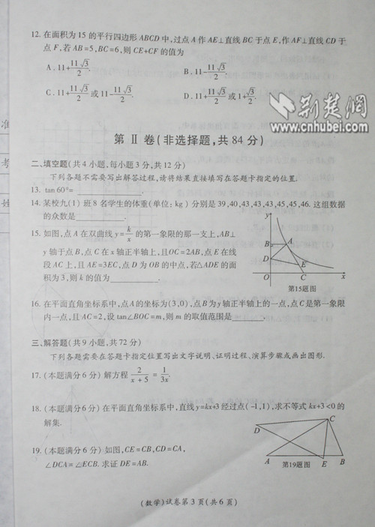
13.tan60°=__________
14.某校九（1）班8名学生的体重（单位：kg）分别是39，40，43，43，43，45，45，46。这组数据的众数是__________
15.如图，点A在双曲线y=k/x的第一象限的那一支上，AB垂直于x轴与点B，点C在x轴正半轴上，且OC=2AB，点E在线段AC上，且AE=3EC,点D为OB的中点,若△ADE的面积为3，则k的值为________.
16.在平面直角坐标系中，点A的坐标为（3.0），点B为y轴正半轴上的一点，点C是第一象限内一点，且AC=2.设tan∠BOC=m，则m的取值范围是__________
三、解答题（共9小题，共72分）
下列各题需要在答题卡上指定位置写出文字说明、证明过程、演算步骤或画出图形。
17.（本体满分6分）解方程2/（x+5）=1/3x

18.(本题满分6分)在平面直角坐标系中，直线y=kx+3经过点(-1,1),求不等式kx+3<0的解集。

19.(本题满分6分)如图CE=CB,CD=CA,∠DCA=∠ECB,求证DE=AB
20.（本题满分7分）一个口袋中有4个相同的小球，分别与写有字母A,B,C,D，随机地抽出一个小球后放回，再随机地抽出一个小球。
（1）使用列表法或树形法中的一种，列举出两次抽出的球上字母的所有可能结果；
（2）求两次抽出的球上字母相同的概率。

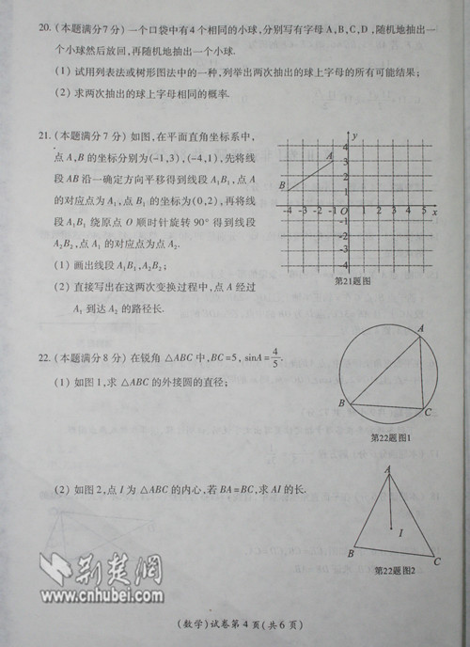
21.（本题满分7分）
如图，在平面直角坐标系中，点A,B的坐标分别为（-1,3），（-4,1），先将线段AB沿一确定方向平移得到线段A1B1,点A的对应点为A1，点B1的坐标为（0,2），在将线段A1B1绕远点O顺时针旋转90°得到线段A2B2，点A1的对应点为点A2。
（1）画出线段A1B1，A2B2
（2）直接写出在这两次变换过程中，点A经过A1到达A2的路径长。

22（本题满分8分）在锐角三角形ABC中，BC=4,sinA=4/5
如图1，求三角形ABC外接圆的直径
如图2，点I为三角形ABC的内心，BA=BC,求AI的长？

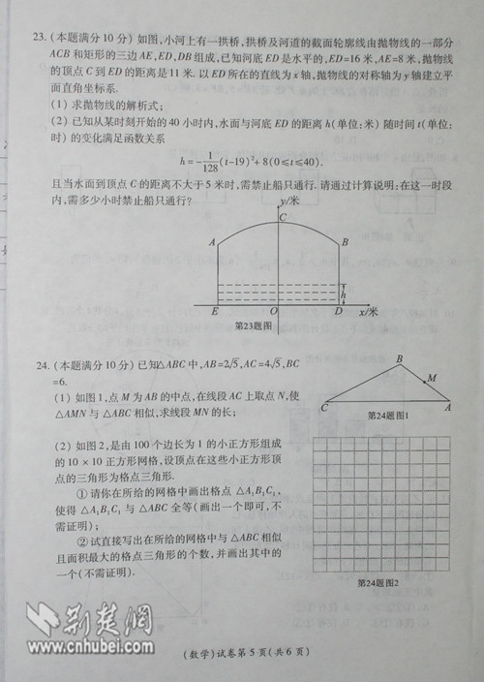
23.（本题满分10分）如图，小河上有一拱桥，拱桥及河道的截面轮廓线由抛物线的一部分ACB和矩形的三边AE,ED,DB组成，已知河底ED是水平的，ED=16米，AE=8米，抛物线的顶点C到ED的距离是11米，以ED所在的直线为x轴，抛物线的对称轴为y轴建立平面直角坐标系。
（1）求抛物线的解析式；
（2）已知从某时刻开始的40小时内，水面与河底ED的距离h(单位：米)随时间t（单位：时）的变化满足函数关系
h=-1/128(t-19)^+8(0≤t≤40)
且当水面到顶点C的距离不大于5米时，需禁止船只通行，请通过计算说明：在这一时段内，需多少小时禁止船只通行？

24(本题满分10分)已知△ABC中，AB=2√5，AC=4√5，BC=6
（1）如图1，点M为AB的中点，在线段AC上取点M，使△AMN与△ABC相似，求线段MN的长；
（2）如图2，是由100个边长为1的小正方形组成的10×10的正方形网格，设顶点在这些小正方形顶点的三角形为格点三角形。
①请你在所给的网格中画出格点△A1B1C1与△ABC全等（画出一个即可，不需证明）
②试直接写出所给的网格中与△ABC相似且面积最大的格点三角形的个数，并画出其中一个（不需证明）。

25(本题满分12分)如图1，点A为抛物线C1:y=1/2x^-2的顶点，点B的坐标为（1,0）直线B交抛物线C1于另一点C
（1）求点C的坐标；
（2）如图1，平行于y轴的直线x=3交直线AB于点D，交抛物线C1于点E，平行于y轴的直线x=a交直线AB于F，交抛物线C1于G，若FGE=4:3，求a的值；
（3）如图2，将抛物线C1向下平移m（m>0）个单位得到抛物线C2，且抛物线C2的顶点为点P，交x轴于点M，交射线BC于点N。NQ⊥x轴于点Q，当NP平分∠MNQ时，求m的值

一。选择题
1. B 2.D 3.B 4.A 5.C 6.B 7.C 8.D 9.A 10. C 11.A 12.D
详解：
3.根式有意义，则x-3≥0
7.EF=AE=5
在△BEF中 ∠B=90° BF=3 EF=5
所以根据勾股定理
BE=√（5^2-3^2）=4
所以CD=AE+EB=5+4=9
10.得4分有12人占30%
则得1分有3人占30%/4=7.5%
所以得2分有100%-30%-42.5%-7.5%=20%
所以平均分为4X30%+3X42.5%+2X20%+1X7.5%=2.95
11.乙出发时甲行了2秒，相距8m，所以甲的速度为8/2=4m/S
100秒后乙开始休息。所以乙的速度是500/100=5m/S
a秒后甲乙相遇
所以a=8/（5-4）=8秒 那么①正确
100秒后乙到达终点，甲走了，4X（100+2）=408米
所以b=500-408=92米 那么②正确
甲走到终点一共需耗时500/4=125秒
所以c=125-2=123秒 那么③正确
终上所述选A
二。填空题
13.√3 14.43 15.k=16/3 16.m≥（√5）/2
三。解答题
17.解：去分母可得6x=x+5
所以x=1
经检验x=1确为方程的跟
所以x=1
18.解：将（-1,1）代入y=kx+3得1=-k+3
所以k=2
所以2x+3＜0
解得
x＜-3/2
19.证明：∠DCA=∠ECB
所以：∠DCE=∠ACB
又CD=CA CE=CB
所以：△CDE≌△CAB
所以：DE=AB
20.解
(1)第一次A（A B C D） B（A B C D）
第二次C（A B C D） D（A B C D）
(2)由树形图可以看出两次字母相同的概率为4/16=1/4

